Imóvel Social

Especificação de Requisitos

Autores:
Lucas Pereira Capanelli
Renan Marcel Uchôa
Leandro L. Amaral
Líbero Rodrigues Carneiro

Alegrete - RS, 24 de Setembro de 2011.
Sumário

1 Introdução 3
1.1 Propósito deste documento 3
1.2 Escopo do produto 3
1.2.1 Nome do produto e de seus componentes principais 3
1.2.2 Missão do produto 3
1.2.3 Limites do produto 3
1.2.4 Benefícios do produto 3
1.3 Definições, acrônimos e abreviações 4
1.4 Referências 4
2 Visão Geral do Sistema 5
Imóvel Social 5
3 Requisitos 6
3.1 Requisitos funcionais e requisitos não-funcionais associados 6
3.2 Requisitos suplementares 7
4 Requisitos Organizados 8
4.1 Casos de Uso 8

Introdução

Propósito deste documento
Descrever as principais ideias para o sistema de Imóvel Social da empresa XYZ.

Público-alvo: assistente social e equipe de desenvolvimento do sistema.

Escopo do produto

Nome do produto e de seus componentes principais
Servidor Web de Aplicação com executável do Sistema (.war) pré-instalado;
Banco de Dados PostgreSQL pré-configurado;
Sistema Web com front-end disponível ao usuário;

Missão do produto
Disponibilizar um ambiente interativo e dinâmico que facilite a comunicação entre proprietários e inquilinos ou possíveis inquilinos, através da oferta de vagas nos mais diferentes tipos de moradia, priorizando a necessidades estudantis.

Limites do produto
O produto não se propõe a ser uma ferramenta administrativa para gestão dos estabelecimentos relacionados aos imóveis em questão;
O produto não garante arbitrariamente a vaga em nenhum imóvel disponibilizado;
O sistema não irá dispor de equipe de atendimento ou suporte ao cliente;
O sistema não garante a veracidade das informações disponibilizadas pelos usuários no sistema.

Benefícios do produto
Número de ordem | Benefício | Valor para o cliente
 | Maior interação social para o município através da rede. | Médio
 | Facilidade na busca de serviços e moradias. | Médio
 | Maior afinidade e precisão nas buscas por inquilinos e imóveis de interesse. | Grande

Definições, acrônimos e abreviações
Número de ordem | Termo | Definição
 | Inquilino | Usuário do sistema que procura moradia. Pode ou não estar relacionado a uma vaga de algum imóvel.
 | Grupo | Grupo de inquilinos (república, família) que se organizam para procurar ou ocupar um imóvel disponível na rede.
 | Locação | Aluguel de um imóvel completo por um grupo de inquilinos organizados, que definem, ocupam e disponibilizam as vagas definidas, para que sejam visíveis na rede.
 | Locatário | Inquilino responsável pelo grupo, que solicita a locação e disponibiliza uma determinada quantia de vagas para o imóvel.
 | Proprietário | Usuário do sistema que possui imóveis com vagas que acomodem inquilinos, ou locações.
 | Imóvel Completo | Imóvel disponibilizado para aluguel de forma completa, sem nenhuma restrição ou especificação de quantidade de vagas.
 | Imóvel Vaga | Imóvel com vagas pré-definidas disponibilizadas para moradia, com serviços agregados ou não ao aluguel.
 | Inquilino Genérico | Inquilino cadastrado pelo proprietário ou pelo locatário de algum imóvel, que não é usuário do sistema, mas que ocupa momentâneamente alguma vaga disponível do imóvel cadastrado.

Referências
Número de ordem | Tipo do material | Referência bibliográfica
 | Artefato | Visão Geral do Sistema
 | Livro | WAZLAWICK, R. Análise e Projetos de Sistemas de Informação Orientados a Objetos. 1ª Ed. Rio de Janeiro: Campus, 2004.

Visão Geral do Sistema

Imóvel Social

O sistema Imóvel Social é uma rede social voltada a gerenciar serviços disponíveis, divulgados na web. Inicialmente se propõe a administrar usuários, inquilinos e grupos de inquilinos, na procura de moradia. Permite aos usuários inquilinos uma interação com proprietarios de imóveis que tenham vagas disponíveis em moradia, ou mesmo com locatários e repúblicas que disponibilizem vagas de imóveis alugados.

O sistema viabiliza a comunicação entre os inquilinos e proprietário, de forma que se permita solicitar vaga, confirmar ou demonstrar interesse, fazer propostas de moradia, de forma que acordos possam ser estabelecidos entre eles. O sistema também permite administrar concorrencia de vagas solicitadas, e/ou propostas recebidas, priorizando ordens de solicitação, mas permitindo-se avaliar perfis de afinidade, tanto com os imóveis, quanto com os inquilinos.

Requisitos

Requisitos funcionais e requisitos não-funcionais associados

F1 Busca por Vagas para Moradia | O Usuário poderá realizar buscas no sistema, procurando por vagas para moradia em imóveis previamente cadastrados no sistema. |  |  | Oculto ( )
Requisitos não-funcionais
Nome | Restrição | Categoria | Desejável | Permanente
NF1.1 Filtros de Pesquisa | O resultado da busca poderá ser filtrado de acordo com as necessidades e afinidades pessoais do usuário, tais como valor de pagamento mensal; gênero sexual dos moradores; inquilinos fumantes; número de inquilinos; | Usabilidade e Configurabilidade | ( ) | ( )
NF1.2 Limitação de Acesso às Informações | Caso o usuário deseje visualizar informações mais detalhadas sobre o imóvel ou sobre a vaga pesquisada, e não esteje logado no sistema, ele será conduzido a efetuar o login no sistema com a sua conta de usuário. Caso ele não seja cadastrado no sistema, ele poderá realizar um cadastro no sistema criando uma conta de usuário. | Segurança e Privacidade | ( ) | ( X )

F2 Busca por Imóveis para Aluguel | O Usuário poderá realizar buscas no sistema, procurando por imóveis para moradia, disponíveis para aluguel e previamente cadastrados no sistema, filtrando os resultados de acordo com as suas afinidades pessoais. |  |  | Oculto ( )
Requisitos não-funcionais
Nome | Restrição | Categoria | Desejável | Permanente
NF1.1 Filtros de Pesquisa | O resultado da busca poderá ser filtrado de acordo com as necessidades e afinidades pessoais do usuário, tais como preço do aluguel; número de cômodos; | Usabilidade e Configurabilidade | ( ) | ( )
NF1.3 Limitação de Acesso às Informações de Cadastro | Caso o usuário deseje visualizar informações mais detalhadas sobre o imóvel pesquisado, e não esteje logado no sistema, ele será conduzido a efetuar o login no sistema com a sua conta de usuário. Caso ele não seja cadastrado no sistema, ele poderá realizar um cadastro no sistema criando uma conta de usuário. | Segurança e Privacidade | ( ) | ( X )
NF1.4 Restrição de Aluguel | A funcionalidade de alugar o imóvel só estará disponível, se ele não estiver alugado por outro usuário ou grupo de usuários. | Interface | ( ) | ( X )

F3 Cadastro de Usuários | O usuário poderá fazer um cadastro no sistema, adquirindo uma conta que lhe permitirá interagir com a rede de usuários, e participar das dinâmicas do serviço de moradia disponível no sistema. |  |  | Oculto ( )
Requisitos não-funcionais
Nome | Restrição | Categoria | Desejável | Permanente
NF3.1 Email requerido | O email do usuário deve ser requerido na hora do cadastro e será utilizado na validação de usuário, na manutenção do cadastro, para estabelecer um contato entre ele e a rede. | Integridade e Confiabilidade | ( ) | ( X )
NF3.2 Integração de Cadastros | Caso o usuário já tenha sido cadastrado anteriormente como um inquilino genérico, ele poderá recuperar esse cadastro, bem como os dados cadastrais, ativando e integrando tudo por e-mail, em uma nova conta de usuário. | Confiabilidade | ( X ) | ( X )

F4 Oferta de Vaga | O usuário poderá cadastrar vagas de moradia, e disponibilizá-las na rede, para que sejam preenchidas. |  |  | Oculto ( )
Requisitos não-funcionais
Nome | Restrição | Categoria | Desejável | Permanente
NF4.1 Visibilidade da Vaga na Rede | O usuário terá que descrever a vaga com informações como valor de mensalidade e mobília, que informem aos usuários da rede tudo o que precisam saber sobre ela. | Usabilidade e Interface | ( X ) | ( )
NF4.2 Selecão de Inquilino por Vaga | O usuário poderá selecionar o inquilino que ocupará a vaga ofertada, escolhendo dentre os usuários cadastrados no sistema, ou dentre alguma restrição de grupo escolhida. | Usabilidade e Interoperabilidade | ( X ) | ( )
NF4.2 Lista de Notificações | A vaga receberá notificações cada vez que sofrer algum processo de fluxo de ocupação e solicitação de vaga. | Interface e Interoperabilidade | ( ) | ( X )

F5 Solicitação de Vagas para Moradia | O usuário poderá demonstrar interesse em uma ou mais vagas de moradia disponíveis no sistema, com o intuito de encontrar um lugar para morar. |  |  | Oculto ( )
Requisitos não-funcionais
Nome | Restrição | Categoria | Desejável | Permanente
NF5.1 Múltiplas Demonstrações de Interesse e Confirmação de Vaga | O sistema permite que o usuário demonstre interesse em mais de uma vaga disponível no sistema; | Usabilidade | ( ) | ( X )
NF5.2 Limite de Solicitações de Moradia | O usuário poderá demonstrar interesse em no máximo 10 vagas de moradia diferentes. | Ética e Segurança | ( X ) | ( )
NF5.3 Interesse Pela Vaga | A vaga será acrescentada na lista de interesses do usuário, com status de interesse ativo, e o usuário será adicionado na lista de interessados pela vaga. | Usabilidade e Interface | ( ) | ( X )

F6 Confirmação de Vaga Disponível | O usuário poderá confirmar uma vaga solicitada por um inquilino, quando for de seu interesse, dando início ao processo de ocupação da vaga. |  |  | Oculto ( )
Requisitos não-funcionais
Nome | Restrição | Categoria | Desejável | Permanente
NF6.1 Permissões de Acesso à Informações | O sistema permitirá o acesso a informações do usuário responsável pela vaga confirmada, mais restritas como o seu e-mail pessoal e telefone para contato, de maneira que ele possa conhecer o inquilino, e combinar os detalhes para a mudança de moradia | Segurança e Privacidade | ( ) | ( X )
NF6.2 Múltiplas Confirmações de Vaga | O sistema permite que o usuário confirme uma mesma vaga para mais de um inquilino, permitindo que qualquer um deles entre em contato com o responsável para fazer os acertos e acordos para o aluguel. | Usabilidade | ( ) | ( )
NF6.3 Limite de Confirmações de Moradia | O usuário poderá confirmar uma vaga para no máximo 5 inquilinos diferentes. | Ética e Segurança | ( X ) | ( )
NF6.4 Status do Interesse do Inquilino | O interesse do inquilino receberá um status de confirmado. | Usabilidade e Interface | ( X ) | ( X )

F7 Confirmação de Ocupação da Vaga | O usuário poderá confirmar a ocupação de uma vaga, quando o inquilino realizar a mudança para a nova moradia, e definitivamente ocupar a vaga solicitada. |  |  | Oculto ( )
Requisitos não-funcionais
Nome | Restrição | Categoria | Desejável | Permanente
NF7.1 Definir como Vaga Ocupada | O sistema altera o status da vaga para ocupada e desconfirma a vaga para os usuários que solicitaram a vaga. | Confiabilidade e Interface | ( ) | ( X )
NF7.2 Transferência de vaga | O usuário solicitante será automaticamente vinculado como inquilino da vaga ocupada. Se ele já estiver vinculado a outra vaga disponível no sistema, receberá uma notificação de que está ocupando mais de uma vaga de moradia, e será questionado se deseja desocupar alguma das vagas ocupadas. | Usabilidade, Configurabilidade e Eficiência | ( ) | ( X )

F8 Desocupação de Vaga | O usuário poderá desocupar a vaga a qualquer momento, enquanto estiver ocupando uma vaga. |  |  | Oculto ( )
Requisitos não-funcionais
Nome | Restrição | Categoria | Desejável | Permanente
NF8.1 Confirmação de Desocupação | O sistema envia uma solicitação de confirmação para o inquilino, para que ele confirme a desocupação, antes que ela possa ser efetivada no sistema. | Segurança, Usabilidade e Confiabilidade | ( ) | ( X )
NF8.2 Reverter Desocupação | O sistema envia uma mensagem para o usuário, via e-mail, de forma que ele possa, num curto prazo de tempo, reverter a desocupação do imóvel | Segurança, Usabilidade e Configurabilidade | ( X ) | ( X )

F9 Cadastro de Imóveis |  |  |  | Oculto ( )
O usuário poderá cadastrar imóveis no sistema, disponibilizando vagas ou o próprio imóvel para aluguel.
Requisitos não-funcionais
Nome | Restrição | Categoria | Desejável | Permanente
NF9.1 Endereço Obrigatório | O usuário deverá informar obrigatoriamente o endereço do imóvel que está sendo cadastrado. | Integridade e Confiabilidade | ( ) | ( X )
NF9.2 Tipos de Imóveis | O usuário deverá informar o tipo de Imóvel que está sendo cadastrado, como imóvel vagas ou imóvel completo. | Interface e Implementação | ( ) | ( X )
NF9.3 Valor do Aluguel | Caso o usuário defina o imóvel como completo, terá que informar o valor total que será cobrado pelo aluguel do imóvel. | Integridade e Interoperabilidade | ( ) | ( X )
NF9.4 Descrição de Imóvel | O usuário deverá oferecer um conjunto inicial de informações que possam caracterizar o imóvel cadastrado adequadamente, como número de cômodos, mobília, serviços adicionais prestados. | Integridade e Ético | ( ) | ( X )
NF9.5 Lista de Notificações | O imóvel receberá notificações cada vez que sofrer algum evento nos processos de ocupação e solicitação de aluguel, ou quando receber nitificações do moderador para fazer alguma alteração no cadastro do imóvel. | Interface e Interoperabilidade | ( ) | ( X )

F10 Aluguel de Imóveis | O usuário que quiser alugar algum imóvel para morar poderá fazer uma solicitação, criando um procedimento de locação. |  |  | Oculto ( )
Requisitos não-funcionais
Nome | Restrição | Categoria | Desejável | Permanente
NF10.1 Proposta de Locação | Para fazer a solicitação de aluguel, o usuário terá que informar uma estrutura de quartos e vagas, que ele acredita ser o mais adequado para aquele imóvel e para o interesse do grupo de inquilinos que irá ocupar o imóvel. | Interoperabilidade e Usabilidade | ( ) | ( X )
NF10.2 Forma de Divisão do Aluguel | O usuário deve informar qual estratégia será adotada para a definição dos valores de cada uma das vagas que serão disponibilizadas na rede, escolhendo entre a definição de valores fixos para as vagas ou a divisão do aluguel em partes iguais. | Usabilidade e Interoperabilidade | ( ) | ( )
NF10.3 Indicação de Grupo de Inquilinos | O usuário poderá indicar um grupo de usuário, dentre os grupos aos quais ele faz parte, para se tornarem com ele, inquilinos do imóvel alugado. | Usabilidade e Interoperabilidade | ( X ) | ( )
NF10.4 Alerta de Sub-Locação | Caso a soma dos valores de todas as vagas ofetadas, seja maior que o valor do aluguel cobrado pelo proprietário, o sistema irá informar ao usuário que está organizando uma sub-locação, obrigando-o a assinar um termo de responsabilidade pela condição ilegal definida. | Ético, Legal e Segurança | ( X ) | ( X )
NF10.5 Perfil de Locatário | O usuário que solicitar o aluguel e cadastrar uma locação, será responsável pela manutenção das vagas e dos inquilinos que ocuparem ou demonstrarem interesse em ocupar as vagas disponibilizadas. | Configurabilidade | ( ) | ( X )
NF10.6 Geração de Grupo | Se o usuário não informar nenhum grupo para ocupar a locação, o sistema criará um novo grupo de inquilinos, de forma que os novos moradores possam integrar, e futuramente se organizar como uma comunidade na rede. | Integridade, Praticidade | ( ) | ( )

F11 Confirmação de Aluguel | O usuário poderá confirmar o aluguel de um imóvel que for solicitado, entrando em conformidade com a proposta de organização de vagas e divisão do aluguel levantada, de modo que aceite os termos solicitados. |  |  | Oculto ( )
Requisitos não-funcionais
Nome | Restrição | Categoria | Desejável | Permanente
NF11.1 Termo de Compromisso | Ao aceitar a solicitação de aluguel, o propritário do imóvel terá que validar um termo de compromisso concordando que aceita os termos organizacionais propostos pelo locatário, dando a ele o direito e total liberdade de administrar as vagas oferecidas pelo imóvel, e a forma de divisão do valor entre os inquilinos moradores. | Segurança | ( X ) | ( )
NF11.2 Limite de Confirmações de Aluguel | O usuário poderá confirmar aluguel para no máximo 1 solicitação de aluguel e 1 grupo de usuários por vez. | Ética e Segurança | ( ) | ( X )
NF11.3 Interesse pelo Imóvel | Se o grupo que receber a confirmação de aluguel tiver um interesse demonstrado pelo imóvel o interesse receberá o status de confirmado. | Interface e Usabilidade | ( X ) | ( )

F12 Confirmação de Ocupação do Imóvel | O usuário poderá confirmar a ocupação de uma imóvel, quando o grupo de moradores realizar a mudança para a nova moradia, e definitivamente ocuparem as vagas solicitadas e ofertadas para o imóvel. |  |  | Oculto ( )
Requisitos não-funcionais
Nome | Restrição | Categoria | Desejável | Permanente
NF12.1 Criação de Vagas | Quando a ocupação do imóvel for confirmada, o sistema irá estabelecer a proposta do locatários, com a estrutura de quartos e vagas e com a forma de divisão do aluguel definidas para a locação | Implementação e Desempenho | ( X ) | ( )
NF12.2 Imóvel Ocupado | Quando o usuário confirmar a ocupação do imóvel, o status do imóvel será alterado para ocupado, e não poderá mais receber solicitações de moradia, até que seja desocupado novamente. As solicitações pendentes de aluguel serão automaticamente eliminadas. | Implementação e Interface | ( X ) | ( X )

F13 Desocupação de Imóvel | O locatário poderá solicitar a desocupação da vaga a qualquer momento, e como representante do grupo, indicando que eles estão abandonando o imóvel alugado. |  |  | Oculto ( )
Requisitos não-funcionais
Nome | Restrição | Categoria | Desejável | Permanente
NF13.1 Confirmação de Desocupação | O sistema envia uma solicitação de confirmação para o locatário, para que ele confirme a desocupação, antes que ela possa ser efetivada no sistema. | Segurança, Usabilidade e Confiabilidade | ( ) | ( X )
NF13.2 Reverter Desocupação | O sistema envia uma mensagem para o locatário, via e-mail, de forma que ele possa, num curto prazo de tempo, reverter a desocupação do imóvel | Segurança, Usabilidade e Configurabilidade | ( X ) | ( X )
NF13.3 Amplitude da Desocpação | Todos os inquilinos que ocuparem vagas no imóvel, serão automaticamente desalocados da vaga | Integridade | ( ) | ( X )
NF13.4 Imóvel Desocupado | Quando a desocupação do imóvel for confirmada, ele recebe um status de desocupado e pode receber solicitações de aluguel novamente. | Interface, Interoperabilidade e Integridade | ( X ) | ( )

F14 Cadastro de Grupos | O usuário poderá cadastrar grupos de usuários, com intuito de procurar, ou alugar imóveis para morar, convidando integrantes, ou esperando receber solicitações de ingresso. |  |  | Oculto ( )
Requisitos não-funcionais
Nome | Restrição | Categoria | Desejável | Permanente
NF14.1 Usuário Multigrupos | O usuário poderá integrar um ou mais grupos, que podem representar ou não diferentes interesses ou organizações de moradia. | Usabilidade e Interoperabilidade | ( ) | ( X )
NF14.2 Autonomia dos Integrante do Grupo | Qualquer integrante do grupo tem autonomia para representar o grupo perante a rede, tanto para alugar um imóvel para o grupo, convidar novos integrantes para o grupo. | Usabilidade | ( X ) | ( )
NF14.3 Limitação de Número de vagas e integrantes | Se o grupo for selecionado para ocupar um imóvel completo através da locação, o grupo precisa ter o mesmo número de integrantes, ou menos integrantes que o número de vagas da locação, para que as vagas sejam preenchidas pelo grupo | Confiabilidade e Usabilidade | ( X ) | ( )
NF14.4 Integrantes do Novo Grupo | Em um cadastro de locação, Caso o grupo tenha mais integrantes que o número de vagas disponíveis, o sistema irá pedir para que o usuário selecione quais dos integrantes do grupo inicial, irão formar um novo grupo que ocupará o imóvel solicitado. | Configurabilidade e Praticidade | ( X ) | ( )

F15 Interesse de Grupo por Imóveis | O usuário poderá, representando algum grupo como integrante, demonstrar interesse em algum imóvel, informando qual, dentre os grupos que ele faz parte, está interessado no imóvel. |  |  | Oculto ( )
Requisitos não-funcionais
Nome | Restrição | Categoria | Desejável | Permanente
NF15.1 Interesse do Grupo | O imóvel selecionado aparecerá na lista de interesses do grupo indicado, e o grupo aparecerá na lista de grupos interessados pelo imóvel. | Interface, Usabilidade | ( X ) | ( )
NF15.2 Demonstração Ilimitada de interesses | Devido ao número ilimitado de integrantes, o grupo poderá demonstrar quantos interesses forem necessários para demarcar o perfil de afinidades e interesses dos seus integrantes. | Usabilidade | ( ) | ( )

Requisitos suplementares
Nome | Restrição | Categoria | Desejável | Permanente
S1 Amplitude de Abrangência | O sistema será voltado inicialmente para as 10 cidades que abrigam campus da Unipampa | Abrangência | ( ) | ( )
S2 Conteúdo Disponível na Web | O sistema será disponibilizado na web, para que seja utilizado por qualquer usuário e em qualquer lugar. | Implementação | ( ) | ( X )
S3 Serviços Web | O sistema disponibilizará serviços web para que possam ser utilizados por um aplicativo web correspondente e integrado. | Implementação, Usabilidade e Flexibilidade | ( X ) | ( )
S4 Incompetencias Legais | O sistema não se propoe a gerir os processos legais de locação e inquilinato previstos em lei e estabelecidos por contratos de locação. Propoe-se apenas a simular os processos interação entre proprietários e possíveis inquilinos nas etapas prévias de oferta e procura. | Legal | ( ) | ( )

Requisitos Organizados

Casos de Uso
Nome | Atores | Descrição | Ref. Cruzadas
Ofertar Vaga | Proprietário Locatário | O usuário cadastrado pode ofertar vagas para outros usuários do sistema. | F4
Solicitar Vaga | Inquilino | O usuário pode solicitar ocupar uma vaga de moradia disponibilizada por algum outro usuário. | F5
Confirmar Vaga | Locador | O usuário pode confirmar uma vaga solicitada, tornando o interesse pelo aluguel mútuo | F6
Confirmar Ocupação da Vaga | Locador | O usuário pode confirmar a ocupação da vaga, quando o inquilino fizer a mudança para a nova moradia, com a finalidade de efetuar a transferência de moradia no sistema. | F7
Desocupar Vaga | Inquilino | O usuário pode solicitar a desocupação da vaga a qualquer momento. | F8
Disponibilizar Imóvel | Proprietario | O usuário pode cadastrar imóveis definindo o tipo do imóvel e ofertando vagas dependendo do tipo do imóvel. | F9
Alugar Imóvel | Inquilino | O usuário pode alugar um imóvel definindo e ofertando vagas para outros usuários | F10
Confirmar Aluguel | Proprietário | O usuário pode confirmar o aluguel de um imóvel solicitado, aceitando a proposta de locação do inquilino | F11
Confirmar Ocupação do Imóvel | Proprietário | O usuário pode confirmar a ocupação do imóvel, quando o grupo de inquilinos fizer a mudança para a nova moradia, com a finalidade de efetuar a transferência de vaga no sistema. | F12
Desocupação do Imóvel | Locatário | O usuário que solicitou a locação do imóvel pode fazer uma solicitação de desocupação a qualquer momento. | F13
Integrar Grupo | Usuário | O usuário cadastrado no sistema, pode criar e participar de grupos de usuários, com carater comunitário, com a finalidade de procura de moradia. | F14
Demonstrar Interesse por Imóvel | Inquilino, Locatário | O usuário pode representar o grupo, demonstrando interesse em algum imóvel disponível para aluguel na rede | F15

Diagrama de Casos de Uso
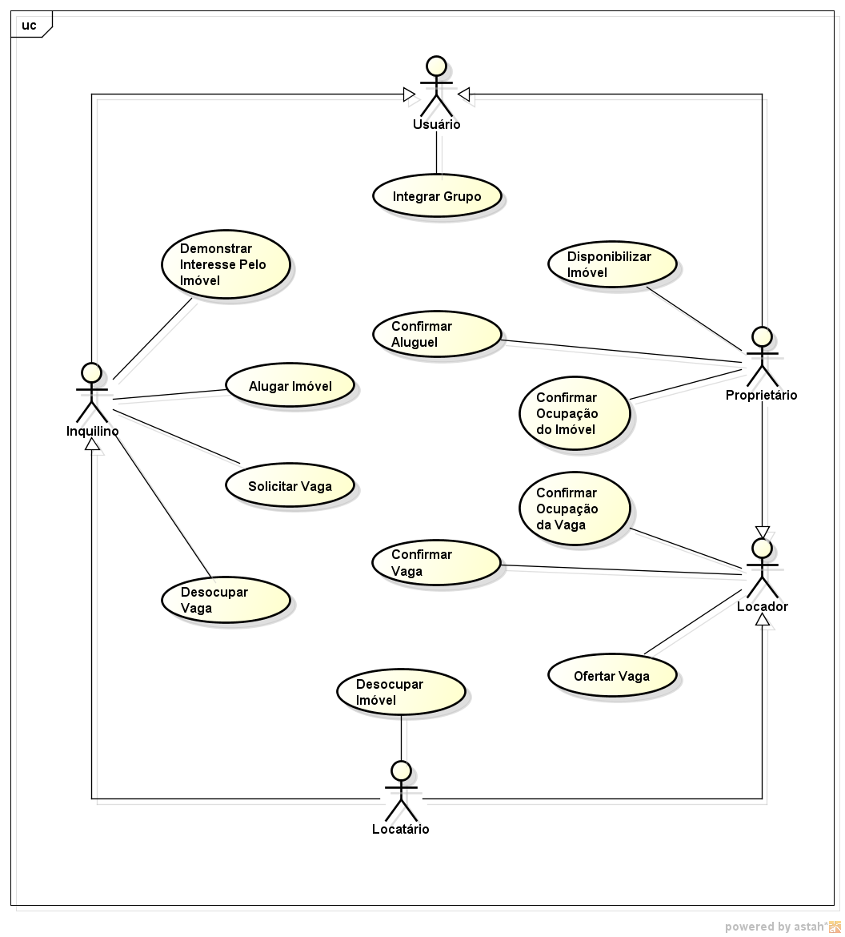

Conceitos

Conceito | Inserção | Alteração | Exclusão | Consulta | Observação | Ref. Cruzada
Usuário | x | x | x | x |  | F2, F7, NF5.4, F8
Vaga | x | x | x | x |  | F3, F4, NF5.4, NF6.1, NF6.2, NF6.4
Imóvel | x | x | x | x |  | F5, F6
Locação | x | x | x |  |  | NF6.1, NF6.2, NF6.4, NF7.3
Grupo | x | x | x | x |  | F7, NF6.3,
Interesse | x | x | x | x |  | F4

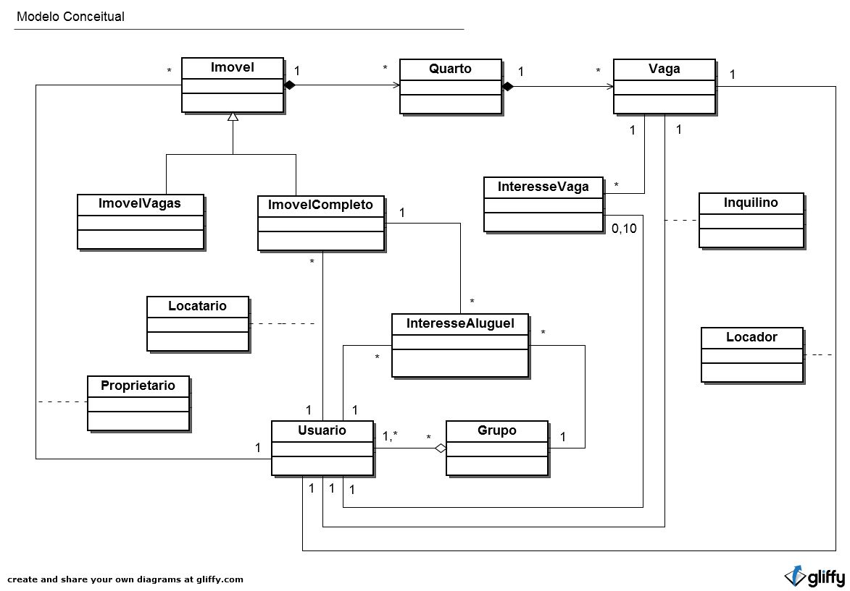

Consultas
Nome da consulta | Referências Cruzadas
Busca por Vagas e Moradia | F1
Busca por Imóveis | NF1.2, F6
Busca por Usuários | F9
Busca por Grupos | F9

Casos de Uso Expandidos

Número: 01
Nome: Solicitar Vaga
Descrição/Sumário: O usuário cadastrado pode solicitar ocupação de vagas para moradia, disponíveis no sistema.
Ator/Principal: Inquilino.
Atores Secundários: Não possui.
Pré-condições: O usuário necessita estar previamente cadastrado no sistema, e deve também, estar logado com senha e login válidos.

Fluxo Principal:
1. Após logado, o inquilino entrará na página principal, o seu perfil de usuário;
2. O inquilino realiza uma busca por vagas disponíveis na rede, definindo o filtro de pesquisa;
3. O inquilino seleciona uma vaga e solicita ao sistema para obter mais informações sobre a vaga;
4. O sistema exibe o perfil do imóvel referente à vaga ofertada, com todas as informações discriminadas sobre ele;
5. O inquilino solicita uma vaga, demonstrando interesse para moradia e iniciando um processo de ocupação;
6. O sistema envia uma mensagem ao locador informando que a vaga foi solicitada pelo inquilino;
7. O sistema acrescenta a vaga solicitada na lista de interesses do inquilino;

Número: 02
Nome: Confirmar Vaga
Descrição/Sumário: O usuário que receber uma solicitação de vaga pode confirmar a vaga para o inquilino interessado.
Ator/Principal: Locador.
Atores Secundários: Proprietário, Locatário.
Pré-condições: A vaga precisa ter sido previamente solicitada.

Fluxo Principal:
1. Após logado, o inquilino entrará na página principal, o seu perfil de usuário;
2. O locador recebe, através de mensagem, uma notificação de que o inquilino está interessado na vaga;
3. O inquilino é acrescentado na lista de interessados pela vaga;
4. O locador confirma a vaga para o inquilino, declarando que a vaga está disponível para ele, e que ainda não foi ocupada;
5. O sistema envia uma mensagem para o inquilino informando que a vaga foi confirmada, e que o proprietário espera por um contato pessoal para definir as condições e restrições para acordo de moradia.
6. O sistema altera o status do interesse do inquilino para interesse confirmado;

Fluxo Secundário:
4a. O locador coloca o interesse do inquilino em espera, de forma a guardar a solicitação do inquilino e decidir sobre a confirmação de vaga em um outro momento;
4a.1. O sistema tira a notificação da lista principal do usuário
4a.2. O sistema altera o status de interesse do usuário para interesse em espera.
4a.3. O inquilino espera que o locador confirme a vaga algum dia;
4a.4. Retorna para o fluxo principal no passo 4;

Número: 03
Nome: Confirmar Ocupação da Vaga
Descrição/Sumário: O usuário que confirmar uma vaga, pode confirmar a ocupação da vaga, a partir do momento em que o inquilino estiver devidamente instalado na nova moradia.
Ator/Principal: Locador.
Atores Secundários: Proprietário, Locatário.
Pré-condições: A vaga precisa ter sido previamente confirmada.

Fluxo Principal:
1. Os usuários combinam, legal ou oralmente, os detalhes e acertos necessários para os trâmites do aluguel e da moradia.
2. O locador recebe o inquilino no imóvel, que se estabelece na vaga solicitada;
3. Após logado, o locador entrará na página principal, o seu perfil de usuário;
4. O locador confirma a ocupação da vaga;
5. O sistema efetua a alocação do inquilino na vaga escolhida;
6. O sistema elimina o interesse do inquilino pela vaga;

Fluxo de Exceção:
5a. O inquilino já ocupa alguma vaga de um outro imóvel cadastrado no sistema;
5a.1. O sistema oferece uma lista das vagas em que o inquilino ocupe, para que ele escolha uma ou mais vagas para desocupar;
5a.1. O sistema desaloca o inquilino da(s) vaga(s) anterior(es);
5a.3. Retorna ao fluxo principal no passo 5;

Número: 04
Nome: Disponibilizar Imóvel
Descrição/Sumário: O usuário pode cadastrar e disponibilizar imóveis na rede, de forma que possam ser utilizados por inquilinos para moradia.
Ator/Principal: Proprietário
Atores Secundários: Não possui
Pré-condições: O usuário necessita estar previamente cadastrado no sistema, e deve também, estar logado com senha e login válidos.
·
Fluxo Principal:
1. Após logado, o proprietário estará na página principal, o seu perfil de usuário;
2. O proprietário cadastra um novo imóvel, para disponibilizá-lo na rede;
3. O sistema oferece um formulário de cadastro para imóveis;
4. O proprietário informa o endereço e a descrição do imóvel;
5. O proprietário informa o tipo de imóvel que ele deseja cadastrar no sistema:
- Imóvel Vagas : ver variante 5a;
- Imóvel Completo : ver variante 5b;
6. O proprietário posta fotos sobre o imóvel, que exibam detalhes sobre a moradia;
7. O proprietário confirma o cadastro do novo imóvel;
8. O sistema vincula o imóvel ao perfil do proprietário;

Variantes:
5a. Imóvel Vagas:
5a.1. O proprietário se torna o locador das vagas que serão ofertadas no imóvel;
5a.2. O proprietário oferta as vagas do imóvel que serão disponibilizadas para moradia na rede : ver fluxo 4 : Ofertar Vagas;

5b. Imóvel Completo:
5b.1. O proprietário estabelece o preço de aluguel que deverá ser cobrado;
5b.2 O proprietário espera por uma solicitação de aluguel para ocupar o imóvel;

Número: 05
Nome: Alugar Imóvel
Descrição/Sumário: O usuário pode alugar imóveis cadastrados e disponíveis na rede, para estabelecer uma moradia;
Ator/Principal: Inquilino
Atores Secundários: Locatário
Pré-condições: O usuário necessita estar previamente cadastrado no sistema, e deve também, estar logado com senha e login válidos.
·
Fluxo Principal:
1. Após logado, o inquilino estará na página principal, o seu perfil de usuário;
2. O inquilino realiza uma busca por imóveis disponíveis na rede, definindo o filtro de pesquisa;
3. O inquilino seleciona um imóvel e solicita ao sistema para obter mais informações sobre ele;
4. O sistema exibe o perfil do imóvel selecionado, com todas as informações sobre ele discriminadas;
5. O inquilino faz uma solicitação de aluguel, para morar naquele imóvel;
6. O sistema solicita um cadastro de locação, para que o inquilino defina a estrutura de organização que será adotada para o aluguel do imóvel solicitado;
7. O inquilino informa uma descrição sobre o grupo de inquilinos que se instalará no imóvel através do aluguel, como móveis, interesses, gostos, rotinas,...;
8. O inquilino seleciona o grupo de moradores que alugará com ele o imóvel, dentre os grupos aos quais ele seja integrante;
9. O inquilino define como cada uma das vagas será ofertada dentro do imóvel : ver fluxo 4 - Ofertar Vagas;
10. O inquilino confirma a proposta de aluguel definida
11. O sistema envia para o proprietário uma mensagem informando que o inquilino fez uma proposta de aluguel, com a estrutura das vagas que foi escolhida para ser disponibilizada na rede;
12. O inquilino se torna o locatário responsável por aquela locação;

Fluxo Secundário:
5a. O inquilino demonstra interesse, para estabelecer um processo informal de solicitação de moradia, sem uma proposta completa de locação;
5b. O inquilino seleciona o grupo que está interessado no imóvel, dentre os grupos aos quais ele seja integrante;
5c. O inquilino confirma o interesse pelo imóvel;
5d. O sistema envia uma notificação de interesse para o proprietário do imóvel, e acrescenta o imóvel na lista de interesses do grupo selecionado;
5e. O fluxo principal termina;

Fluxo de Exceção:
10a. O grupo selecionado possui um número de integrantes superior ao número de vagas ofertadas para esta locação;
10a.1. O sistema lista todos os integrantes do grupo selecionado;
10a.2. O usuário seleciona dentre os integrantes listados, aqueles que realmente irão ocupar as vagas ofertadas na locação;
10a.3. O sistema cria automaticamente um novo grupo, formado pelos integrantes selecionados, com o objetivo de organizá-los adequadamente na locação cadastrada;
10a.4. Retorna ao fluxo principal no passo 11;

10b. O inquilino não selecionou nenhum grupo para preencher as vagas ofertadas;
10b.1. O sistema cria um novo grupo automaticamente, formado inicialmente por um integrante, o próprio inquilino, para ocupar o imóvel solicitado;
10b.2. O sistema aloca o inquilino em uma das vagas ofertadas;
10b.3. Retorna ao fluxo principal no passo 11

Número: 06
Nome: Confirmar Aluguel
Descrição/Sumário: O usuário pode confirmar uma solicitação de aluguel que receber, aceitando e concordando com a proposta de oferta de vagas feita;
Ator/Principal: Proprietário
Atores Secundários: Nenhum
Pré-condições: A solicitação de aluguel precisa ter sido previamente enviada.
·
Fluxo Principal:
1. Após logado, o proprietário estará na página principal, o seu perfil de usuário;
2. O proprietário recebe uma notificação, através de mensagem, de que o seu imóvel está sendo solicitado para ser alugado por um grupo de inquilinos;
3. O proprietário aceita a solicitação de aluguel;
4. O proprietário concorda com um termo de compromisso dando o direito ao locatário de ofertar vagas e definir como será a forma de divisão do aluguel no imóvel;
5. O sistema envia uma mensagem para o inquilino informando que a proposta de aluguel foi aceita pelo proprietário, e que ele espera por um contato pessoal para definir as condições e restrições para o aluguel e a moradia;

Número: 07
Nome: Confirmar Ocupação do Imóvel
Descrição/Sumário: O usuário pode confirmar a ocupação de um imóvel a partir do momento em que o grupo de inquilinos estiver devidamente instalado nas dependências do imóvel;
Ator/Principal: Proprietário
Atores Secundários: nenhum
Pré-condições: A solicitação de aluguel precisa ter sido previamente confirmada.
·
Fluxo Principal:
1. O proprietário entrega o imóvel nas mãos do grupo de inquilinos solicitantes;
2. Após logado, o proprietário estará na página principal, o seu perfil de usuário;
3. O proprietário confirma a ocupação do grupo de inquilinos, informando que ele já está ocupando a nova moradia;
4. O sistema vincula as vagas definidas pela proposta de aluguel feita pelo locatário no imóvel selecionado;
5. O sistema aloca os integrante do grupo nas vagas declaradas na locação;
6. O sistema envia notificações para os integrantes do grupo selecionado, informando que foram indicados para ocuparem vagas ofertadas na locação cadastrada;
7. Os integrantes do grupo confirmam o interesse nas vagas indicadas;

Número: 08
Nome: Ofertar Vaga
Descrição/Sumário: O usuário cadastrado pode ofertar vagas para outros usuários do sistema.
Ator/Principal: Locador.
Atores Secundários: Proprietário, Locatário.
Pré-condições: Para ofertar uma vaga, o usuário precisa ter cadastrado, antes de tudo, um imóvel vagas ou uma locação para um imóvel completo cadastrado no sistema, portanto precisa ter passado primeiro pelo fluxo do caso de uso 2 : Disponibilizar Imóvel, ou pelo fluxo do caso de uso 3 : Alugar Imóvel;

Fluxo Principal:
1. O sistema oferece ao usuário um formulário de cadastro de vagas;
2. O inquilino define a forma com que os valores de cada vaga serão definidos:
- Valor fixo : ver variante 2a;
- Partes Iguais : ver variante 2b;
3. O usuário acrescenta um novo quarto, que receberá vagas;
4. O usuário informa uma descrição para o novo quarto cadastrado;
5. O usuário registra o novo quarto no cadastro do imóvel ou locação;
6. O sistema vincula o novo quarto ao cadastro;
7. O usuário seleciona o quarto registrado;
8. O sistema exibe um perfil do quarto selecionado;
9. O usuário acrescenta uma nova vaga, que será disponibilizada na rede;
10. O usuário informa uma descrição da vaga cadastrada;
11. O sistema verifica qual forma de divisão dos valores foi escolhida para as vagas do imóvel:
- Valor fixo : ver variante 11a;
- Partes Iguais : ver variante 11b;
12. O usuário oferta a vaga no imóvel;

Fluxo Secundário:
12a. O usuário solicita preencher a vaga ofertada com algum inquilino previamente cadastrado no sistema;
12a.1. O sistema oferece ao usuário uma busca por usuários;
12a.2. O usuário procura por inquilinos cadastrados no sistema através da busca;
12a.3. O usuário seleciona o inquilino desejado dentre os usuários encontrados na busca por usuários do sistema;
12a.4. O usuário indica o inquilino como um possível morador, que ocupa a vaga;
12a.5. O sistema envia uma notificação ao inquilino avisando que ele foi indicado para ocupar uma uma vaga cadastrada no imóvel registrado, solicitando uma confirmação;
12a.6. O inquilino confirma a notificação informando que realmente mora ou está se mudando para a vaga cadastrada;
12a.7. Retorna para o fluxo principal no passo 12;

12b.1. O usuário deseja ofertar mais alguma vaga no quarto;
12b.2. Retorna para o fluxo principal no passo 9;

12.c.1. O usuário deseja cadastrar mais algum quarto no imóvel;
12.c.2. Retorna para o fluxo principal no passo 3;

Fluxo de Exceção:
12a.2a. O usuário não encontra o inquilino desejado cadastrado no sistema;
12a.2a.1. O usuário solicita um cadastro de inquilino genérico;
12a.2a.2. O usuário informa os dados do novo inquilino genérico, como nome completo, e-mail, etc;
12a.2a.3. O usuário confirma o cadastro do inquilino genérico;
12a.2a.4. O sistema envia um convite por email para o inquilino genérico, informando que ele foi registrado como inquilino em um imóvel cadastrado, e dando um panorama sobre o sistema e sobre o que ele faz, para que ele se cadastre no sistema e complemente o seu cadastro já existente;
12a.2a.5. Retorna para o fluxo secundário 12a. no passo 4;

Variantes:
2a. Valor Fixo:
2a.1. O sistema define que a vaga ofertada, deverá esperar um valor fixo para a mensalidade que será cobrada pela vaga;

2b. Partes Iguais:
2b.1. O sistema define que o valor de cada vaga do imóvel será calculado, dividindo o valor do aluguel em partes iguais entre as vagas ocupadas;

2c. Valor Calculado com Acréscimo:
2c.1. O sistema define que o valor de cada vaga do imóvel será calculado, dividindo o valor do aluguel em partes iguais, porém acrescentando determinadas percentagens de acréscimo ou decréscimo ao valor calculado;

11a. Valor Fixo:
11a.1. O sistema permite que o usuário informe o valor que será cobrado pela vaga individualmente;
11a.2. Retorna para o fluxo principal no passo 12;

11b. Partes Iguais:
11b.2. O sistema verifica o valor do aluguel e a quantidade de vagas ocupadas;
11b.3. O sistema calcula o valor que será cobrado por cada vaga, dividindo o aluguel pelo número de vagas ocupadas;
11b.4. O sistema insere o preço calculado que será cobrado na divisão do aluguel;
11b.5. Retorna para o fluxo principal no passo 12;

11c. Valor Calculado com Acréscimo:
11c.1. O sistema verifica o valor do aluguel e a quantidade de vagas ocupadas;
11c.2. O sistema calcula o valor padrão que será cobrado por cada vaga, dividindo o aluguel pelo número de vagas ocupadas;
11c.3. O sistema informa o preço que será calculado para obter o valor que será cobrado pela vaga ofertada;
11c.4. O sistema permite que o usuário informe uma percentagem de acréscimo ou decréscimo que será calculada no valor que será cobrado pela vaga ofertada;
11c.5. O sistema calcula o valor final, acrescido ou decrescido da vaga ofertada;
11c.6. O sistema insere o preço calculado que será cobrado pela vaga ofertada;
11c.7. Retorna para o fluxo principal no passo 12;

Número: 09
Nome: Integrar Grupo
Descrição/Sumário: O usuário cadastrado pode criar e participar de grupos de inquilinos ou usuários, com a intenção de se organizar como uma comunidade na rede, possuindo intenções de moradia comuns ou não.
Ator/Principal: Usuário.
Atores Secundários: Não Possui.
Pré-condições: O usuário precisa estar previamente cadastrado no sistema e logado, com senha e login válidos.

Fluxo Principal:
1. Após logar no sistema, o usuário entra na página principal, seu perfil de usuário;
2. O usuário seleciona a opção “Pesquisar Grupos”, definindo as restrições para o filtro de busca;
3. O sistema exibe uma lista com grupos de inquilinos cadastrados no sistema;
4. O usuário seleciona um grupo de seu interesse e seleciona a opção mais;
5. O sistema exibe um perfil de grupo, com informações relevantes e com os interesses do grupo com relação a moradias e imóveis cadastrados no sistema;
6. O usuário seleciona a opção “Solicitar Ingresso”, para se tornar parte do grupo;
7. O sistema envia uma notificação para o grupo escolhido, informando que um usuário deseja se tornar um integrante do grupo;
8. Os integrantes do grupo escolhem aceitar o novo integrante no grupo;
9. Os mais de 30% dos integrantes do grupo aceitam o novo integrante no grupo;
9. O sistema vincula o usuário ao grupo selecionado;

Fluxo Secundário:
2a. Pesquisa Por Usuário:
2a.1. O usuário seleciona a opção “Pesquisar Usuários”, definindo as restrições para o filtro de busca;
2a.2. O sistema oferece uma lista com usuários cadastrados no sistema;
2a.3. O usuário seleciona o usuário desejado;
2a.4. O sistema exibe o perfil do usuário selecionado;
2a.5. O usuário escolhe um dos grupos listados no perfil do usuário encontrado, e seleciona a opção “Mais...”;
2a.6. Continua no fluxo principal no passo 5;
2b. Pesquisa Por Imóvel:
2b.1. O usuário seleciona a opção “Pesquisar Imóveis”, definindo as restrições para o filtro de busca;
2a.2. O sistema oferece uma lista com imóveis cadastrados no sistema;
2a.3. O usuário seleciona o imóvel desejado;
2a.4. O sistema exibe o perfil do imóvel selecionado;
2a.5. O usuário abre uma lista com os grupos interessados no imóvel selecionado;
2a.6. O usuário escolhe o grupo desejado e seleciona a opção “Mais...”;
2a.7. Continua no fluxo principal no passo 5;

